**TUGAS PRAKTIKUM JAVA PEKAN 5**

**PERULANGAN FOR**

**O**

**L**

**E**

**H**

**MUHAMMAD HANS NAFIS**

**2511532027**

Buatlah bahasa natural, flowchart, pseudocode, program Java, serta output programnya untuk membuat pola berikut !

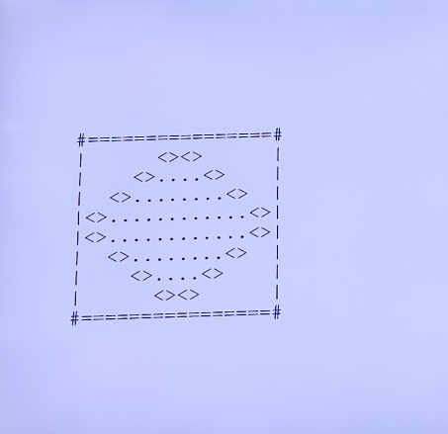

**Flowchart**

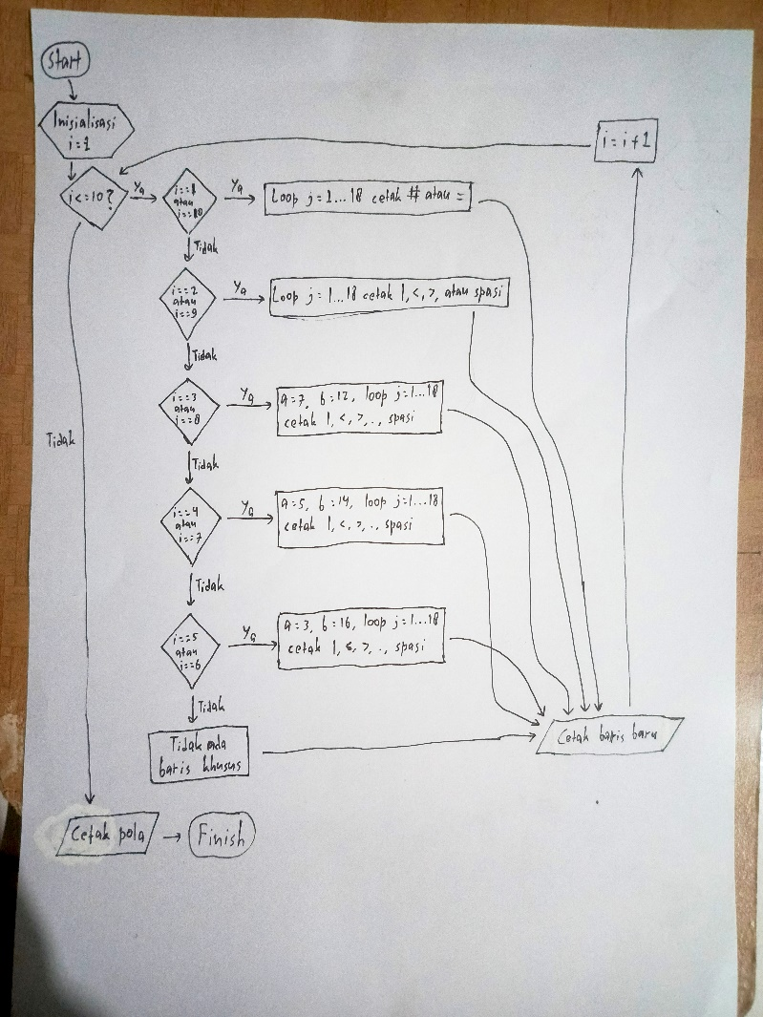

**Pseudocode**

|  |
| --- |
| **Judul**  Membuat pola |
| **Deklarasi**  Var a, b, i, j : Integer; |
| **Algoritma**  1. inisialisasi a,b,i,j  2. for i dari 1 sampai 10  3. if (i == 1 or i == 10) then  4. for j dari 1 sampai 18  5. if (j == 1 or j == 18) then  6. print "#"  7. else  8. print "="  9. end if  10. end for  11. end if  12. if (i == 2 or i == 9) then  13. for j dari 1 sampai 18  14. if (j == 1 or j == 18) then  15. print "|"  16. else if (j == 8 or j == 10) then  17. print "<"  18. else if (j == 9 or j == 11) then  19. print ">"  20. else  21. print " "  22. end if  23. end for  24. end if  25. if (i == 3 or i == 8) then  26. a ← 7  27. b ← 12  28. for j dari 1 sampai 18  29. if (j == 1 or j == 18) then  30. print "|"  31. else if (j == 6 or j == 12) then  32. print "<"  33. else if (j == 7 or j == 13) then  34. print ">"  35. else if (j > a and j < b) then  36. print "."  37. else  38. print " "  39. else if  40. end for  41. end if  42. if (i == 4 or i == 7) then  43. a ← 5  44. b ← 14  45. for j dari 1 sampai 18  46. if (j == 1 or j == 18) then  47. print "|"  48. else if (j == 4 or j == 14) then  49. print "<"  50. else if (j == 5 or j == 15) then  51. print ">"  52. else if (j > a and j < b) then  53. print "."  54. else  55. print " "  56. end if  57. end for  58. end if  59. if (i == 5 or i == 6) then  60. a ← 3  61. b ← 16  62. for j dari 1 sampai 18  63. if (j == 1 or j == 18) then  64. print "|"  65. else if (j == 2 or j == 16) then  66. print "<"  67. else if (j == 3 or j == 17) then  68. print ">"  69. else if (j > a and j < b) then  70. print "."  71. else  72. print " "  73. end if  74. end for  75. end if  76. print baris baru  77. end for |

**Kode Program Java**

public class TugasPraktekAlproPekan5_2511532027 {

public static void run(){

int a, b;

for (int i = 1; i <= 10; i++) {

if(i==1 || i==10){

for (int j = 1; j <= 18; j++) {

if(j==1 || j==18){

System.***out***.print("#");

}

else{

System.***out***.print("=");

}

}

}

if(i==2 || i==9){

for (int j = 1; j <= 18; j++) {

if(j==1 ||j==18){

System.***out***.print("|");

}

else if(j==8 || j==10){

System.***out***.print("<");

}

else if(j==9 ||j==11){

System.***out***.print(">");

}else{

System.***out***.print(" ");

}

}

}

if(i==3 || i==8){

a=7;

b=12;

for (int j = 1; j <=18; j++) {

if(j==1 |j==18){

System.***out***.print("|");

}

else if(j==6 || j==12){

System.***out***.print("<");

}

else if(j==7 ||j==13){

System.***out***.print(">");

}else if(j>a && j<b){

System.***out***.print(".");

}else{

System.***out***.print(" ");

}

}

}

if(i==4 || i==7){

a=5;

b=14;

for (int j = 1; j <=18; j++) {

if(j==1 ||j==18){

System.***out***.print("|");

}

else if(j==4 || j==14){

System.***out***.print("<");

}

else if(j==5 ||j==15){

System.***out***.print(">");

}else if(j>a && j<b){

System.***out***.print(".");

}else{

System.***out***.print(" ");

}

}

}if(i==5 || i==6){

a=3;

b=16;

for (int j = 1; j <=18; j++) {

if(j==1 ||j==18){

System.***out***.print("|");

}

else if(j==2 || j==16){

System.***out***.print("<");

}

else if(j==3 ||j==17){

System.***out***.print(">");

}else if(j>a && j<b){

System.***out***.print(".");

}else{

System.***out***.print(" ");

}

}

}

System.***out***.println();

}

}

public static void main(String[] args) {

*run*();

}

}

Pola dibuat dengan dua perulangan bersarang, di mana perulangan luar (i) mengatur baris sebanyak 10 baris, sedangkan perulangan dalam (j) mengatur kolom selebar 18 karakter. Baris pertama dan terakhir membentuk batas atas dan bawah bingkai dengan karakter # di ujung dan = di tengah, sedangkan baris lain menggunakan karakter | di sisi kiri dan kanan sebagai batas vertikal. Di dalamnya, karakter < dan > digunakan untuk membentuk sisi miring kiri dan kanan diamond, sementara karakter titik (.) mengisi bagian dalamnya secara bertahap membesar di bagian tengah dan menyempit kembali ke bawah. Variabel a dan b digunakan untuk menentukan batas kolom yang akan diisi titik, sehingga pola terlihat simetris. Hasil akhirnya menampilkan bentuk belah ketupat di tengah bingkai.

**Output Program**

